INDICAÇÃO Nº 670/2018

INDICO ao Prefeito Municipal, Exmº. Sr. Fernando Galvão Moura, nos termos regimentais, juntamente com o Diretor do Departamento de Obras, Sr. Wagner Silveira, para que viabilizem a realização de Recape no trecho compreendido enfrente a residência de nº 160 na Viela 3 de Maio, equina com a Rua Brandão Veras, Jardim Luciana.

Justificativa

O trecho mencionado nesta Indicação está com muitas pedras soltas e o asfalto bem deteriorado, sendo necessário o recape para resolver o problema dos moradores que solicitam este serviço, abaixo as fotos comprovam a necessidade do recape no local.

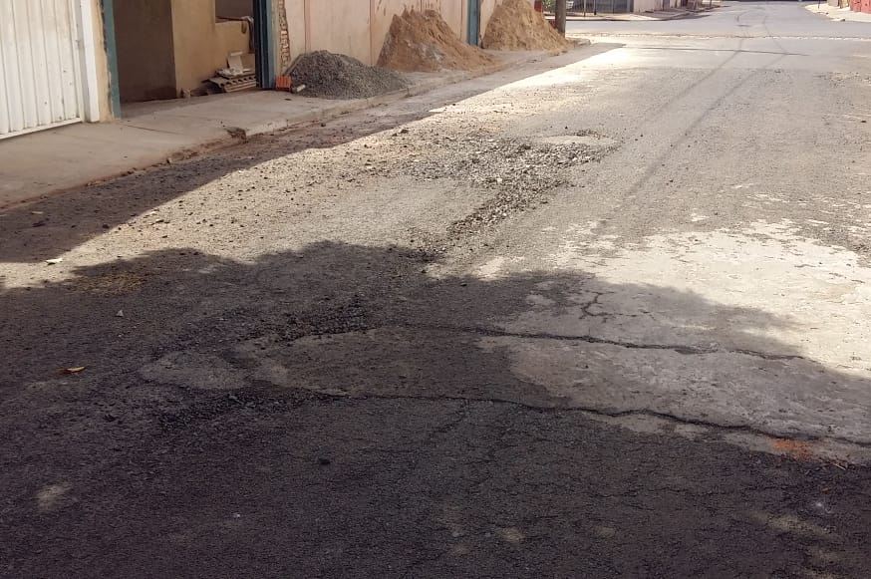

Bebedouro, Capital Nacional da Laranja, 10 de agosto de 2018.

Juliano Cesar Rodrigues
PSD
Ind050-18

